1.2 地球运动的地理意义（第1课时）
一、单选题
1．下图中阴影部分表示黑夜。读图
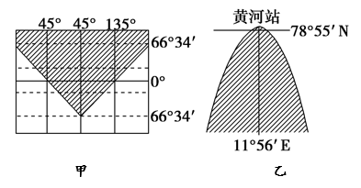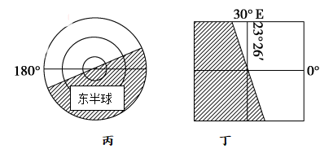
四幅图中北京的地方时最接近正午时刻的为（ ）
A．甲 B．乙 C．丙 D．丁
中华人民共和国全国运动会开幕式将由广东省广州市承办，开幕式将于2025年11月9日19：30（北京时间）在广州天河体育馆开始，开幕式后各项比赛项目相继开始，运动会于11月21日结束。本届全运会将由粤港澳三地共同承办，届时全国各地体育健儿将同场竞技。据此完成下面小题。
2．开幕式开始时，与全球日期分布范围最接近的是（空白部分表示与广州同一日期）（ ）
A．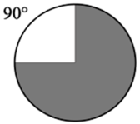 B．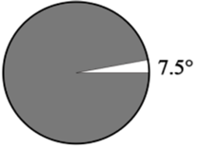 C．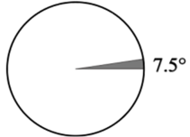 D．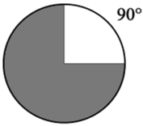
3．全运会召开期间（ ）
A．地球自转速度逐渐加快 B．澳门日出时间越来越早
C．香港昼夜长度差值减小 D．广州塔正午影长逐渐变长
4．开幕式开始时的晨昏线最接近图中的（ ）
A．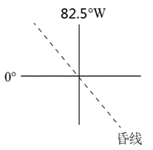 B．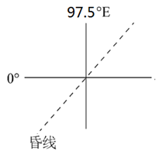
C．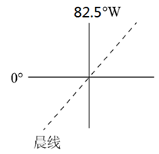 D．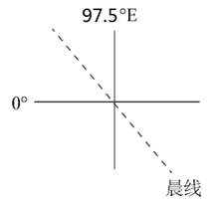
读极点俯视光照图（阴影代表黑夜），完成下面小题。
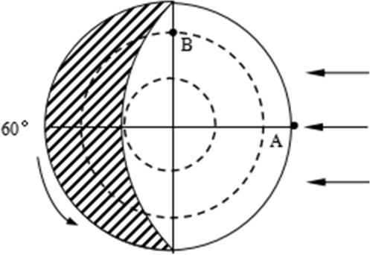
5．此时，太阳直射点的经度和纬度可能是（ ）
①23°26′N，120°E②23°26′S，60°E③23°26′N，120°W④23°26′S，60°W
A．①② B．②③ C．①③ D．②④
6．如果A点的地方时是某日12时，B点的地方时是（ ）
A．当日6时 B．当日15时 C．当日18时 D．当日24时
7．如果A点的区时是某日的12时，“北京时间”可能是（ ）
①当日16时②当日18时③次日4时④当日12时
A．①② B．②③ C．③④ D．①④
下图为某日地球上太阳光照示意图，图中阴影部分表示黑夜。读图，完成下面小题。
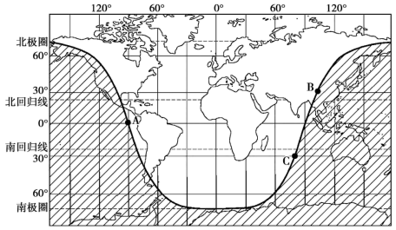
8．下列说法正确的是（ ）
A．图中正值日出的点是B和C
B．A点地方时为18:00
C．此时北京时间是20:00
D．ABC三地昼长的排序为A>C>B
9．一条流经B地的河流南岸受侵蚀较为严重，试判断其流向为（ ）
A．自东向西 B．自南向北
C．自西向东 D．自北向南
巴黎奥运会开幕式于法国当地时间2024年7月26日晚7点30分（国际标准时间26日晚5时30分）开始。完成下面小题。
10．奥运会开幕式开始时（ ）
A．郑州西南方向日落 B．郑州正午太阳高度小于巴黎
C．郑州时钟显示时间01：30 D．郑州昼长长于巴黎
11．开幕式时全球划分为2个日期，再过几个小时全球共处同一日期（ ）
A．18个 B．18.5个 C．17个 D．12个
12．开幕式之后一个月内，晨昏圈和地轴的夹角变化为（ ）
A．变小 B．变大 C．不变 D．23°26′
图是以极点A为中心的俯视图，晨昏线与AC所在的经线相交于B点。图中阴影部分表示黑夜，B为经线AC段的中点。完成下面小题。
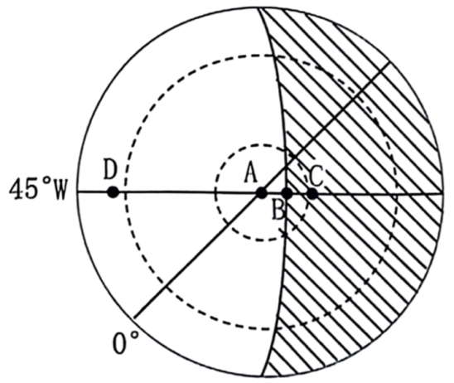
13．晨昏线通过B点时，日期最接近（ ）
A．1月7日 B．6月22日 C．5月1日 D．11月7日
14．如图所示时间，一邮轮上的游客恰好看见日出，该邮轮所处的地理位置可能是（ ）
A．（0°，135W°） B．（20°S，135°E） C．（10°N，135°W） D．（0°，45°E）
二、综合题
15．读图1、2回答下列问题。
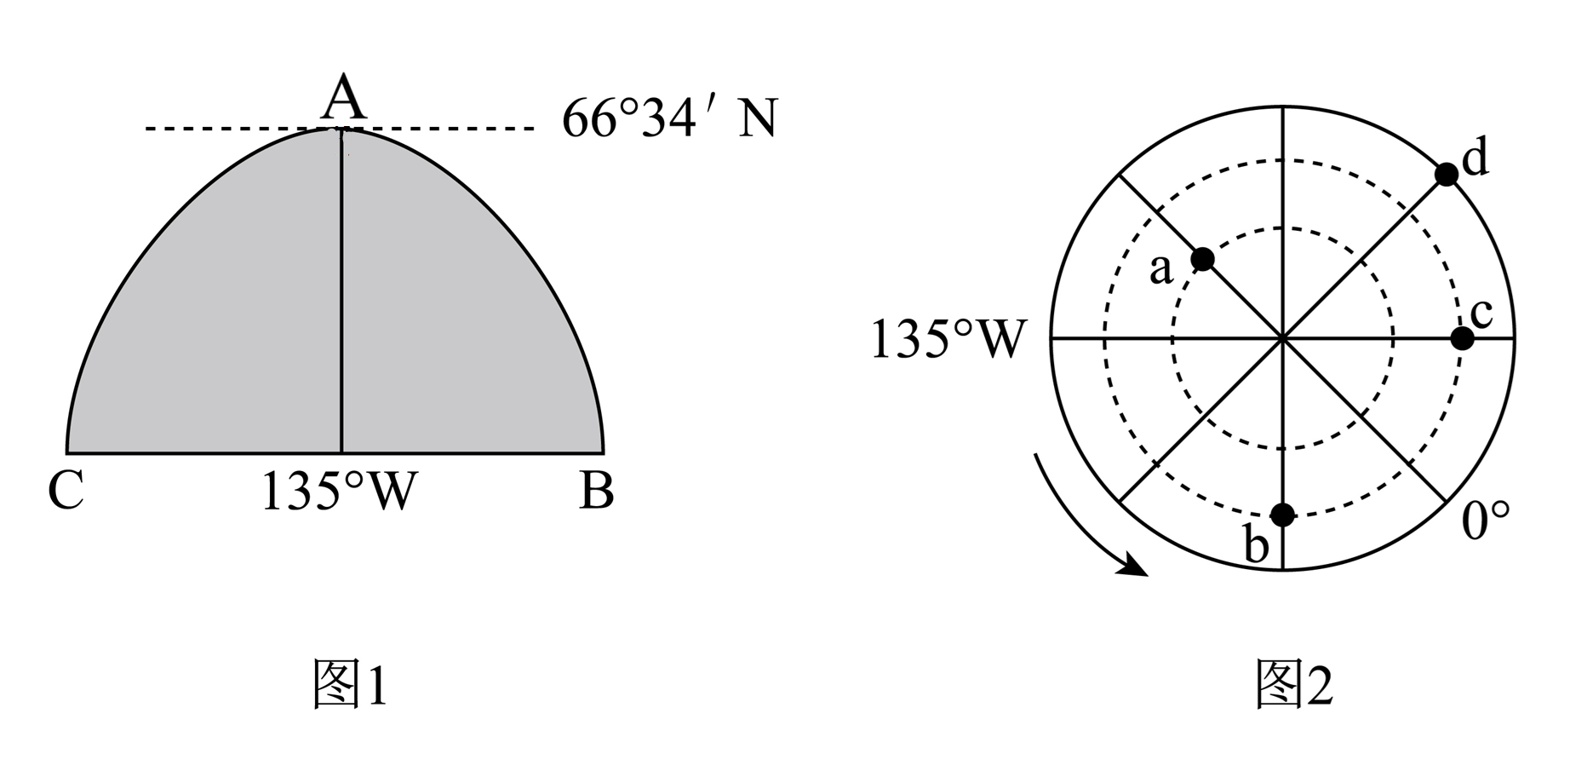
(1)图1中阴影部分表示黑夜，弧线CAB为晨昏线的一段，请将其转绘到图2中（图2为以某极点为中心的半球图，图中外圆为赤道，虚线圈代表回归线和极圈，相邻经线间的间隔相等，箭头代表地球自转方向）。
(2)此时，太阳直射点的坐标是 。
(3)今后3个月内地球公转速度 ，图2的a、c、d三点中，同样的物体以相同的速度作同向的水平运动，其地转偏向力最大的是 点。
(4)这一天，d点的正午人影朝向 方，a地的昼长为 小时，d点的日出时间（地方时）是 点。

